Лабораторное занятие №4-5.

Разветвляющиеся алгоритмы

Выполнял: Нестеренко – ИСП-3-27

Порядок выполнения лабораторного задания:
- Составить блок - схему по заданию.
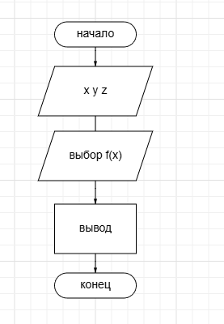
- Написать программу.
public partial class Form1 : Form
{
public Form1()
{
InitializeComponent();
}

private void button1_Click(object sender, EventArgs e)
{
// 1. Получение данных
double x = Convert.ToDouble(textBox1.Text);
double y = Convert.ToDouble(textBox2.Text);
double z = Convert.ToDouble(textBox3.Text);
double fx = 0;

// Выбор функции f(x)
if (radioButton1.Checked) fx = Math.Sinh(x); // sh(x)
else if (radioButton2.Checked) fx = Math.Pow(x, 2); // x^2
else if (radioButton3.Checked) fx = Math.Exp(x); // e^x

// Нахождение min(f(x), y)
double min_val;
if (fx < y) min_val = fx;
else min_val = y;

// Нахождение max(min_val, z)
double r;
if (min_val > z) r = min_val;
else r = z;

textBox4.Clear();
textBox4.AppendText("Результаты" + Environment.NewLine);
textBox4.AppendText($"При X={x}, Y={y}, Z={z}" + Environment.NewLine);
textBox4.AppendText($"f(x) = {fx:F5}" + Environment.NewLine);
textBox4.AppendText($"Результат r = {r:F5}");
}
}
- Оформить отчет.

